关于接载卷钢类货物的操作细则
一、接载标准：

1、卷钢装箱时，需要在集装箱内的地板上垫上垫板，这个垫板由一根一根的方木组成的，方木的长度应不短于卷钢的宽度，每根垫木的横截面是10cmX10cm，垫板的宽度应大于等于卷钢的外围直径，这样的方木垫板每1米长，可以载重5MT。比如说，一盘卷钢重6MT，需宽度达到1.2M，用长1.2M的如上横截面的方木组成的垫板，方可接载；假如一盘卷钢重6MT，但宽度少于1.2M或垫板短于1.2M，则不允许接载。
2、以上垫板的方木条应与集装箱长边平行，方木要在地板上固定好，方木垫板应尽量多的跨占箱底横梁（横梁位置参看箱底铆钉位置），卷钢也需固定好，防止滑动。

二、操作细则：

关于接受卷钢类货物的定舱，为回避风险， 完善操作流程特制定细则如下：
- 订舱托书中必须注明“卷钢”字样。
- 操作员在放舱前要求客户必须提供正本保函（保函格式见附件），保函必须加盖发货人公章，收到保函后通知箱管人员放设备交接单。
- 通知箱管部或者驳船代理，放箱前要仔细检查，放超重箱给客户。
- 装货港代理应要求客户提供装箱照片，存档备案。
- 开船后按船名航次提供清单给箱管部。
- 如果货到卸货港后，发生箱损，要及时向发货人索赔，追讨相关款项。
- 本规定自公布之日起执行。
- 接载卷钢保函附后。

亚海航运有限公司操作部

Pictures for loading：
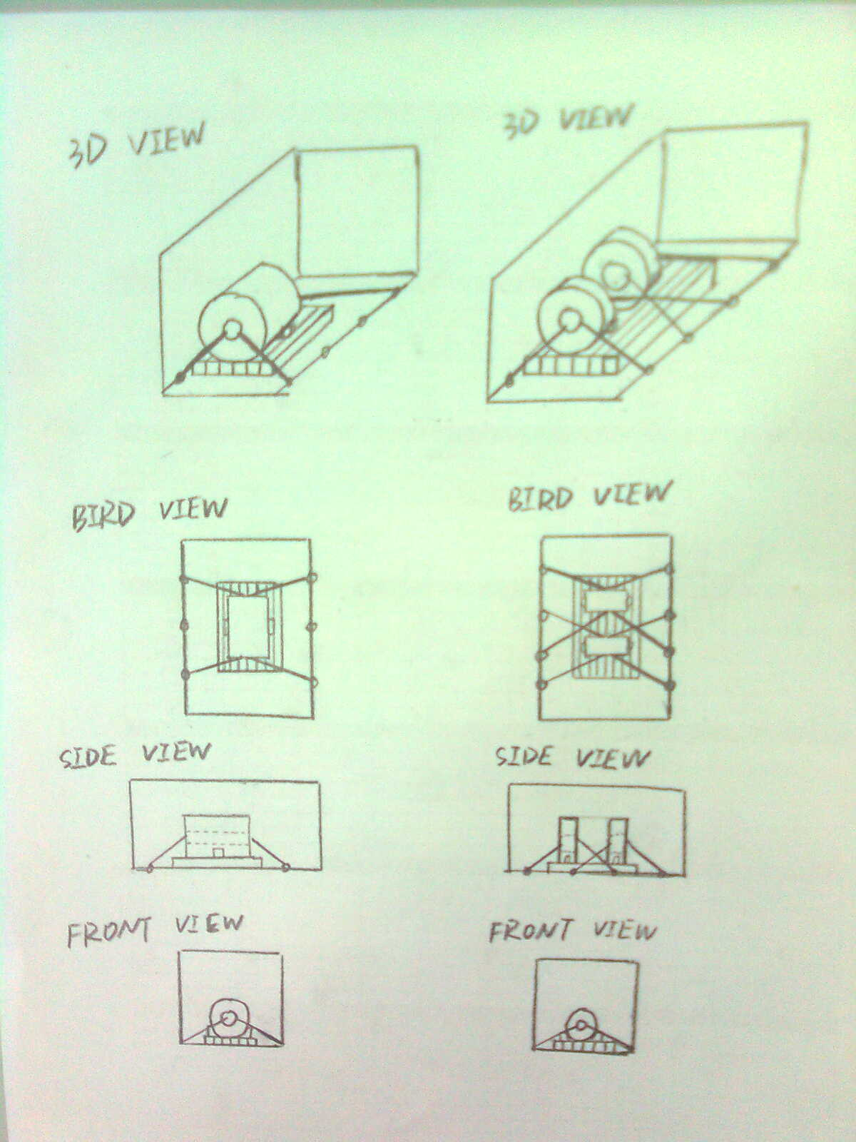
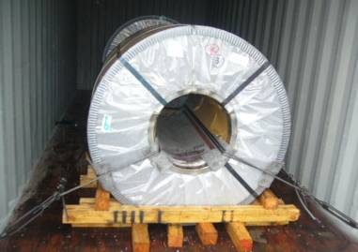
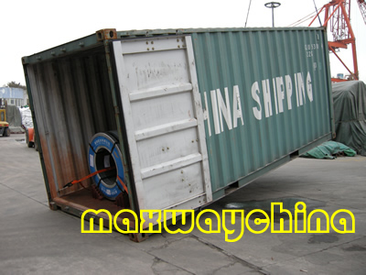

卷钢保函

致：亚海航运有限公司 /

关于：船名（航次）
货物提单号
箱型/箱量
始发港/目的港：
品名

我司作为上述货物提单上的发货人，对该票由我司装箱并委托贵司承运的卷钢货物承诺如下：

1、我司承诺已对上述货物进行妥善绑扎及加固。
2、我司同意承担贵司及代理因承运上述货物而产生的全部责任和费用，包括但不限于由于箱内货物的原因造成载货集装箱、船舶、其他集装箱及货物受损、人员的伤亡；政府或港口当局的罚款、额外的操作费用、捣箱费、滞箱费和堆存费。
3、本保函适用中国法律，并接受有管辖权的海事法院管辖。

发货人公章：

日期：单击此处输入文字。

我司愿意承担连带责任。

订舱代理公章：
日期：单击此处输入文字。

